ПАСПОРТ

Пресс для нарезки картофеля фри
Модель: HKN-HC01

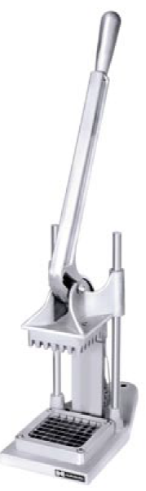

Уважаемый покупатель!
Благодарим вас за покупку нашей продукции. Оборудование Hurakan рассчитано на длительный срок эксплуатации. Перед его установкой и использованием ознакомьтесь с текущей инструкцией по эксплуатации. Сохраните инструкцию для дальнейшего использования.

! Данное оборудование предназначено для использования на предприятиях общественного питания.

Введение

Пресс для нарезки картофеля фри позволяет сэкономить массу времени и приготовить множество вкуснейших блюд. Являясь удобным и простым инструментом, он позволяет произвести нарезку картофеля на дольки невероятно быстро.

Использование

Хорошо закрепите пресс на гладкой и ровной поверхности. Не забудьте оставить место под матрицей для сбора разрезанного продукта. Очищенный картофель аккуратно прижмите прессом, слегка опустив рычаг рукоятки вниз, затем с усилием продавите картофель через матрицу. Получившийся продукт можно смело обжаривать во фритюре, или, на свое усмотрение, зажаривать на сковороде, запекать в духовом шкафу, добавлять в супы.

Технические характеристики

Габариты, мм | 330x140x641
Масса, кг | 4,5
Размер матрицы, мм | 14х14
Размер ячеек, мм | 6х6
Количество ячеек, шт. | 49 (7 рядов по 7 ячеек)

